# 万里云接口说明

1. 设置

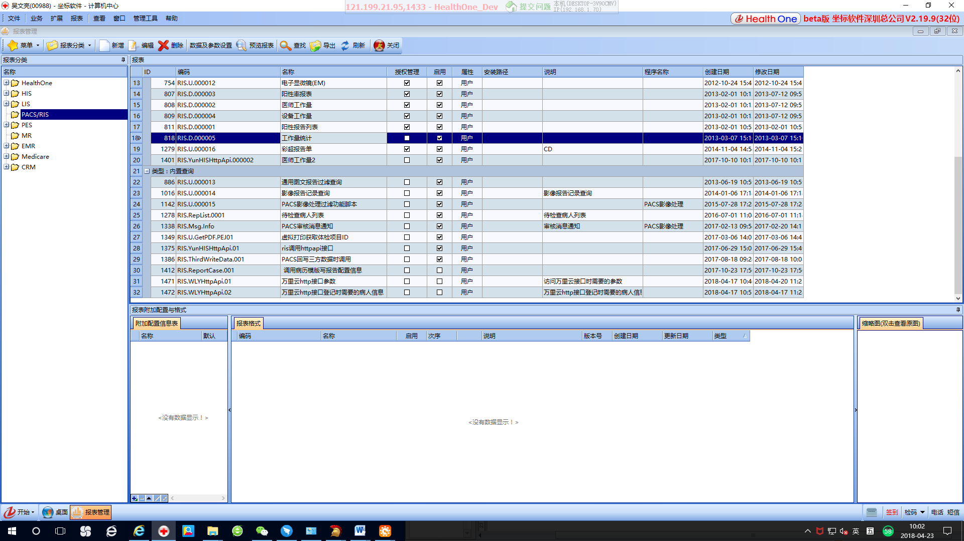

打开“万里云http接口参数”

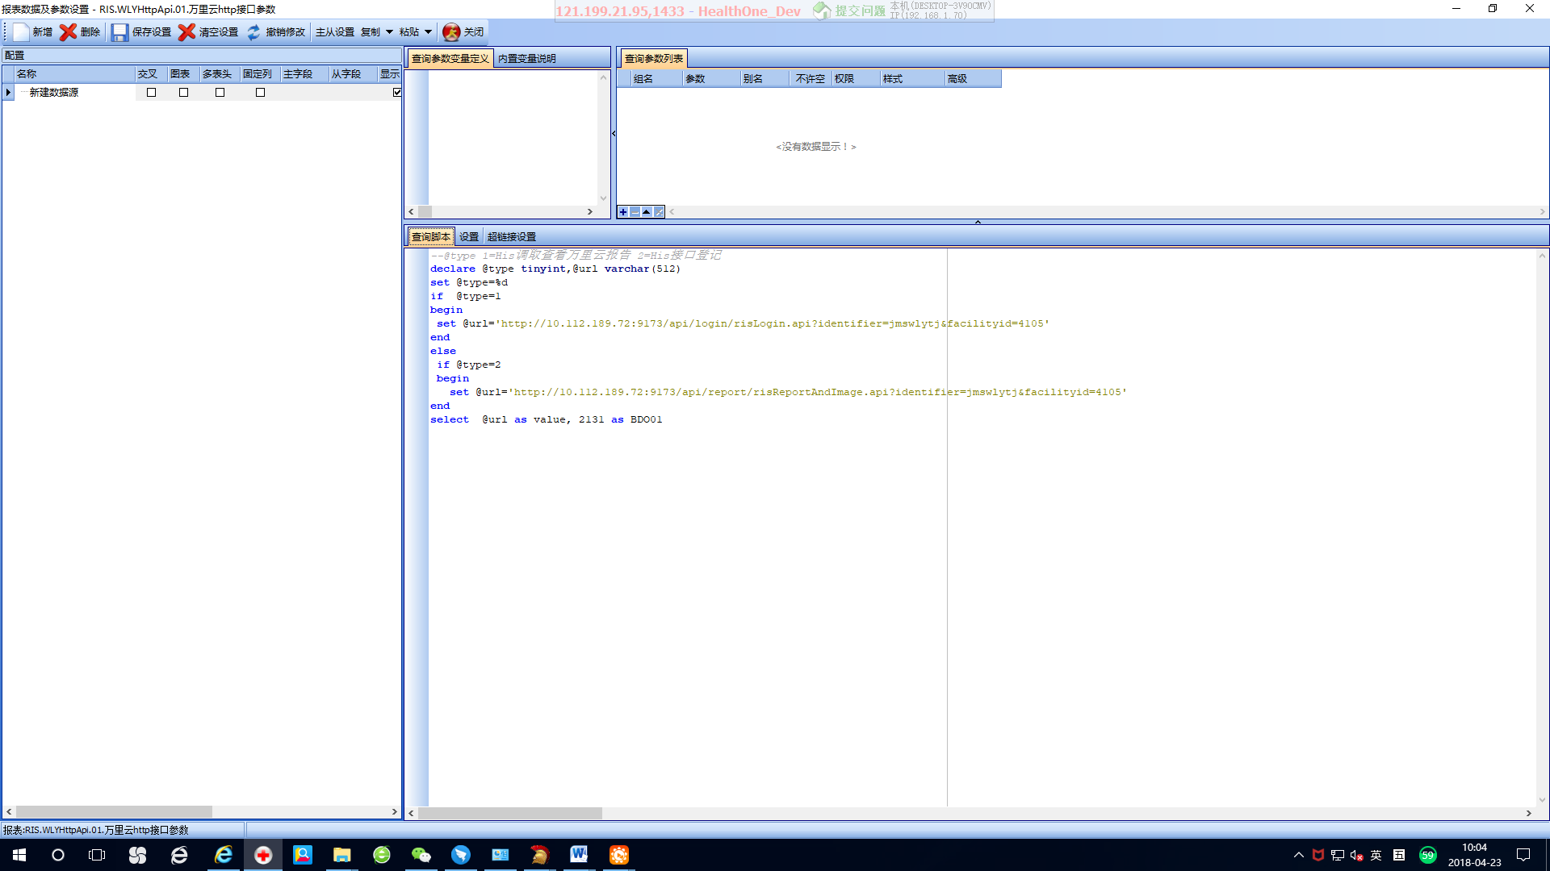

a设置 Ip地址

b设置BD001的值 ：等于bbx1. BD001

在诊疗项目管理设置一个分类“万里云”，BD001就是这个“万里云”分类id值，如下图所示。

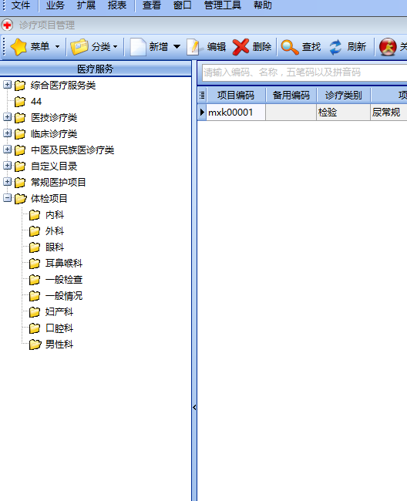

增加分类：万里云项目

1. 【体检医生诊台】授权

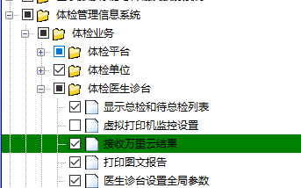

1. 受检者项目上传万里云

体检排队登记，刷登记号后上传受检者项目到上传万里云

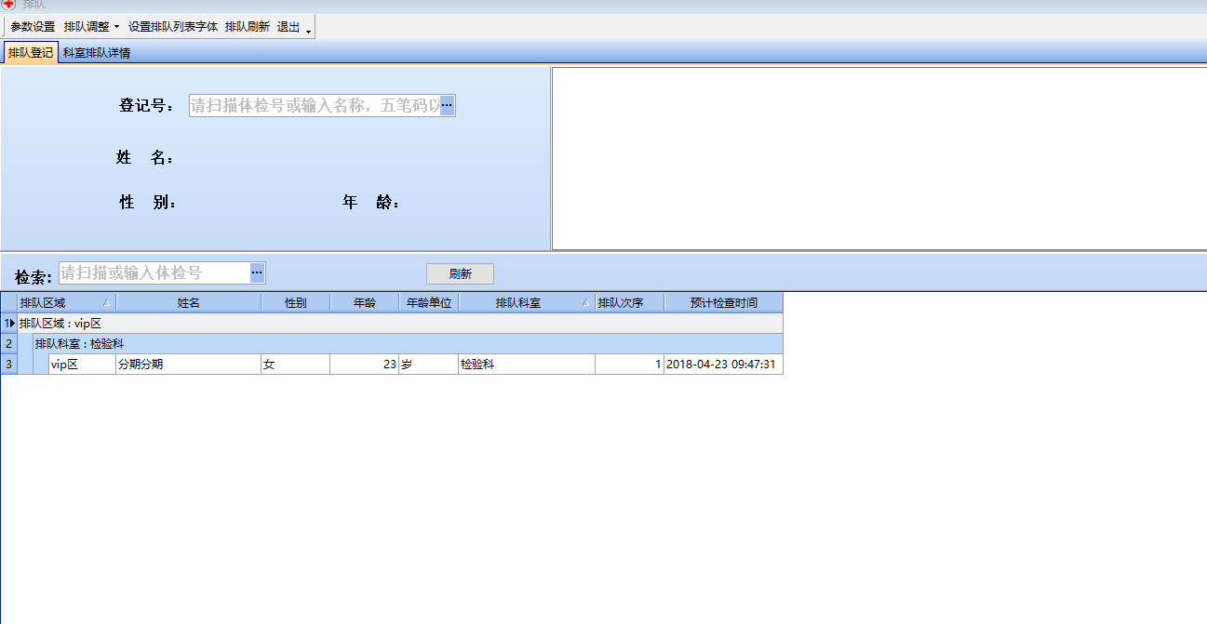

刷登记号后上传受检者项目到上传万里云

1. 接收万里云数据

【体检医生诊台】

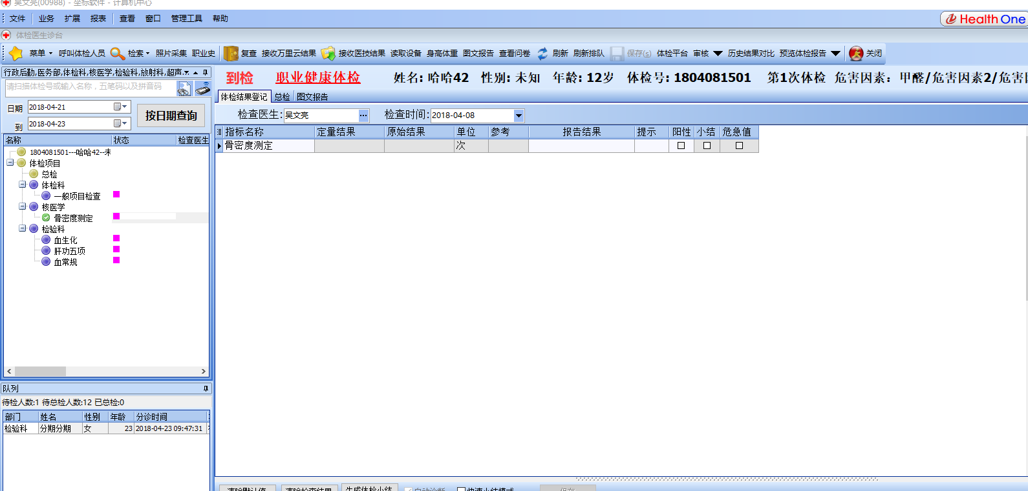

选中项目后，点“接收万里云结果”